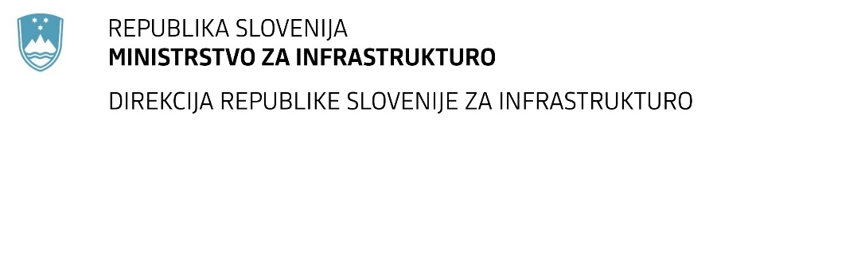

Številka: | 43001-526/2020-02 |  | oznaka naročila: | A-59/21 G
Datum: | 09.04.2020 |  | MFERAC: | 2431-21-000123/0

SPREMEMBA RAZPISNE DOKUMENTACIJE
za oddajo javnega naročila

Ureditev južnega dela obvoznice Vrhnika (sklop S1)

Obvestilo o spremembi razpisne dokumentacije je objavljeno na "Portalu javnih naročil" in na naročnikovi spletni strani. Na naročnikovi spletni strani je priložen čistopis spremenjenega dokumenta.

Obrazložitev sprememb:
Naročnik spreminja Navodila za pripravo ponudbe v poglavju 3 POGOJI IN MERILA ZA IZBOR PONUDB, pod točko 3.2.3.6 in sicer se podaljšuje obdobje referenčnega posla tako, da v tem delu točka 3.2.3.6 glasi:

Ponudnik oziroma sodelujoči gospodarski subjekti morajo izkazati naslednje uspešno izvedene referenčne posle v zadnjih desetih letih pred rokom za oddajo ponudb:

Vse ostalo ostane v Navodilih pod točko 3.2.3.6 nespremenjeno.

Spremembe so sestavni del razpisne dokumentacije in jih je potrebno upoštevati pri pripravi ponudbe.

